**Trafik Kaza Veri Seti Keşifsel Veri Analizi Raporu**

**1.GİRİŞ**

Bu rapor, 2013 ile 2021 yılları arasında Kayseri'de gerçekleşen trafik kazalarını içeren bir veri setinin keşifsel veri analizini sunmaktadır. Analizin amacı, kaza türü, kaza saati, ölü ve yaralı sayısı gibi kategoriler altında önemli bilgileri çıkarmak ve bu veri setini bir makine öğrenmesi modeli için hazır hale getirmektir.

**2.VERİ SETİ TANITIMI**

Kullanılan veri seti 2013-2021 yılları arasında Kayseri’de gerçekleşen trafik kazalarını göstermektedir. 15189 satırdan ve 22 sütundan oluşmaktadır.

**3.EKSİK VERİ ANALİZİ**

Eksik veri içeren sütunlar ve sayıları:

KAZA SAAT = 27

ILCE = 1

MAHALLE = 58

YOL = 1256

OLU SAYISI = 15109

YARALI SAYISI = 37

TASIT SAYISI = 12

OLUS NEDENI = 8

Ölü ve yaralı sayısındaki verilerin boş olmasının nedeni; 0 olması gereken verilerin boş bırakılmasıdır. Diğer boş verilerin genel nedeni tespit edilememiştir.

**4.TEK DEĞİŞKENLİ ANALİZLER**

Bu bölümde, tek bir değişken üzerinde yapılan analizler, grafikler gösterilmiştir.

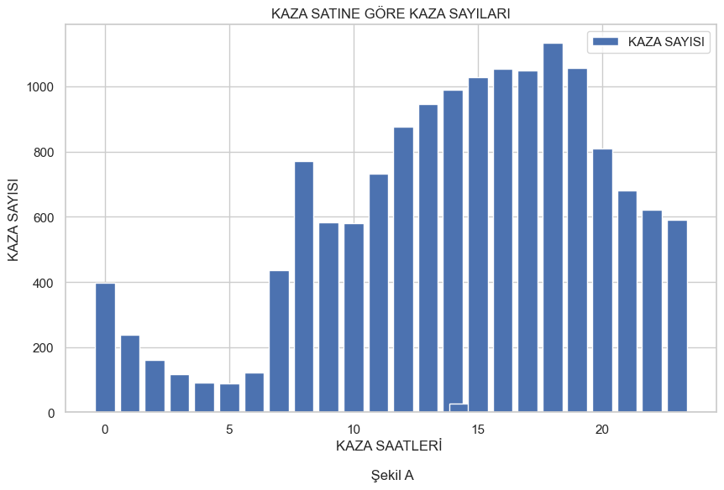**4.1Kaza Saati Dağılımı:** Şekil A da trafik kaza saatine göre kaza sayılarını gösteren grafik verilmiştir.

Şekil A’da ki grafiğe baktığımızda kazaların en fazla 18-19 saatleri arasında olduğunu görmekteyiz bunun muhtemel nedeni şehirdeki insanların çoğunun iş çıkışı saatleri olmasıdır.

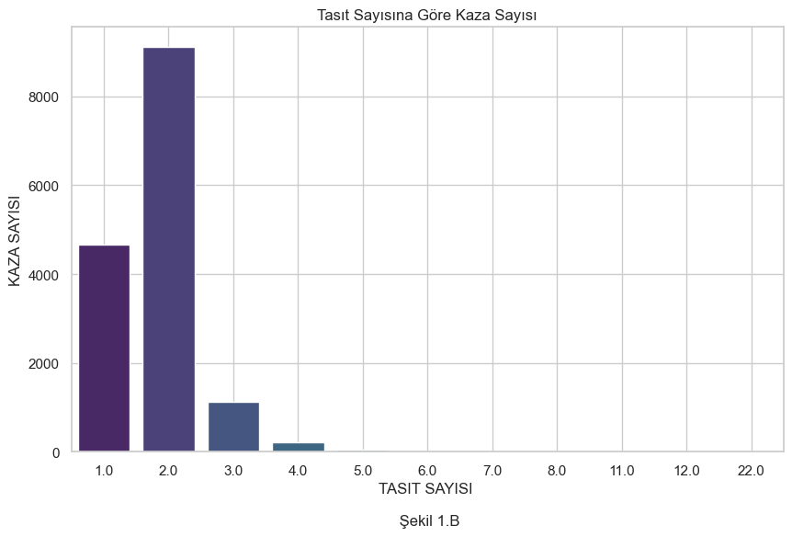**4.2 Taşıt Sayısı Dağılımı:** Şekil 1.B de ise Taşıt sayısına göre kazaların sayısı gösterilmiştir.

Şekil 1.B deki tabloya bakıldığında kazaların büyük çoğunluğu 2 taşıt arasında olmuştur 3 taşıttan daha fazla aracın barındırdığı kaza veri setinin çok küçük bir bölümünü kapsamaktadır. Yani bu veri seti 1 ve 2 araçlı kazalar hakkında bilgi almak için çok uygunken daha fazla aracın olduğu kazalar hakkında bir analiz yapmak için yeterli olmayabilir.

**4.3 Cinsiyetlerin Dağılımı:** Şekil 1.C de kazaların cinsiyetlere göre dağılımı grafiksel olarak gösterilmiştir.

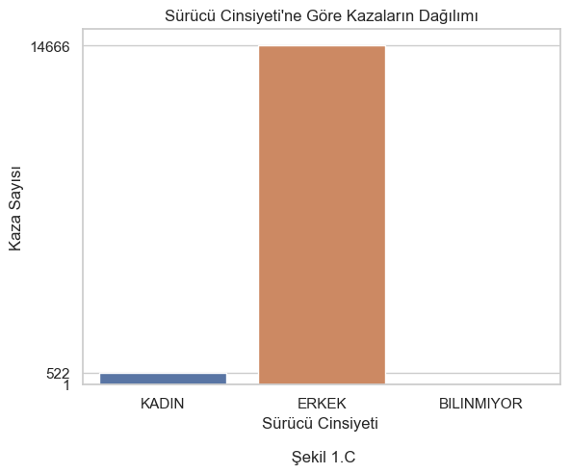

Şekil 1.C deki tabloya bakıldığında kazaların %96,5’inde sürücülerin erkek olduğu görülmüştür.

**4.4 Oluş Nedeni Dağılımı:** Şekil 1.D de kazaların oluş nedenine göre dağılımı grafiksel olarak gösterilmiştir.

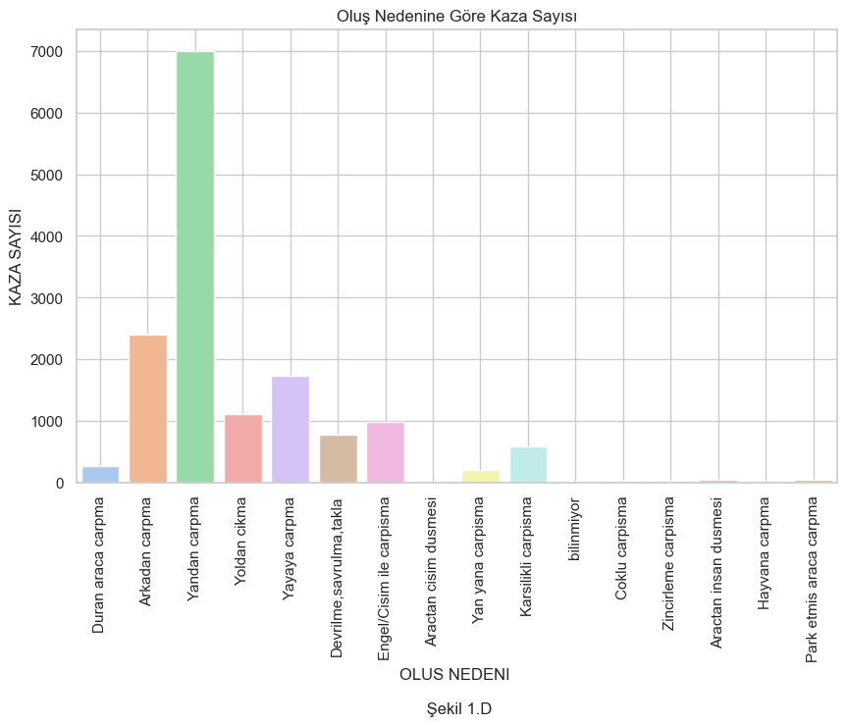

Grafikte görüldüğü gibi, 2013- 2021 yılları arasında Türkiye'de meydana gelen trafik kazalarının en yaygın nedeni yandan çarpma olmuştur. Yandan çarpma kazalarının sayısı 7009’tur ve kazaların toplam sayısına oranla %46'sını oluşturmaktadır. Yandan çarpma kazalarını, arkadan çarpma kazaları (%15) ve yayaya çarpma kazaları (%11) izlemektedir.

**4.5 Mevsimsel Dağılımı:** Şekil 1.E de kazaların mevsimsel dağılımı pasta grafiği olarak gösterilmiştir.

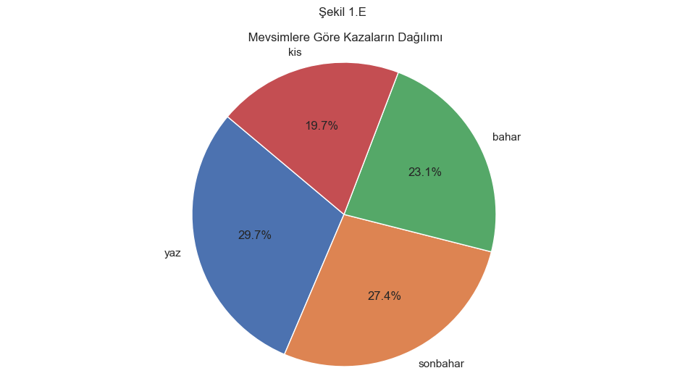

Grafikte görüldüğü gibi, 2013- 2021 yılları arasında Türkiye'de meydana gelen trafik kazalarının mevsimsel dağılımındaki fark en faza %10 u görmüştür ve kazaların mevsimsel sıralamasına bakarsak ilk Sırada yaz mevsimi gelmektedir. Yaz mevsimini sonbahar, bahar ve son olarak kış takip etmektedir.

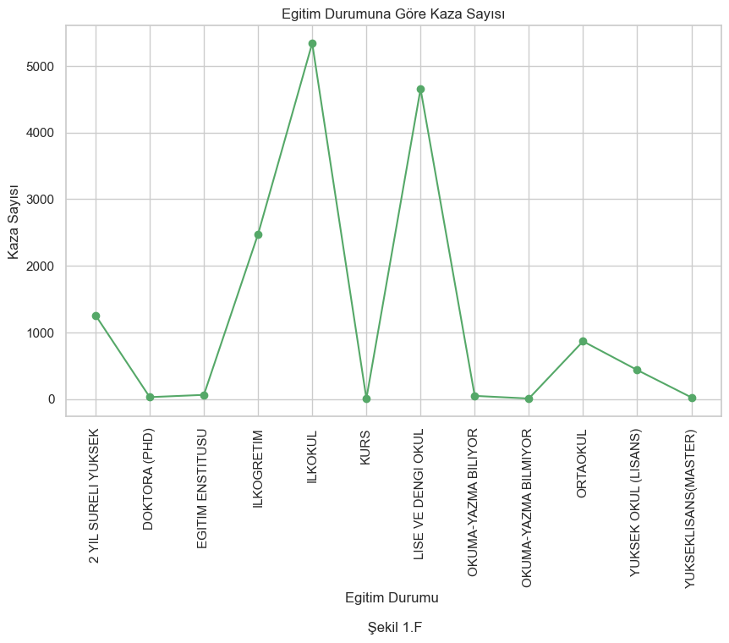**4.6 Eğitim Durumuna Göre Dağılım:** Şekil 1.F de kazaların sürücünün eğitim durumuna göre sayıları çizgi grafiği olarak gösterilmiştir.

Çizgi grafiğini incelediğimizde kazaların çok büyük bir kısmı şoförlerin eğitim durumu ilkokul, lise ve ilk öğretim düzeyinde olduklarını görebiliriz. Ancak bu veriyi inceleyip eğitim düzeyinin kazalar ile ilişkisini incelemek doğru olmaz. Bu sonucu almamızın nedeni bölgedeki insanların eğitim durumunun çok küçük bir kısmının üniversite düzeyinde eğitim almasından kaynaklı olabilir.

**4.7 Yaralı Sayısına Göre Dağılım:** Şekil 1.G de yaralıların sayısına göre kaza sayıları çizgi grafiği olarak gösterilmiştir.

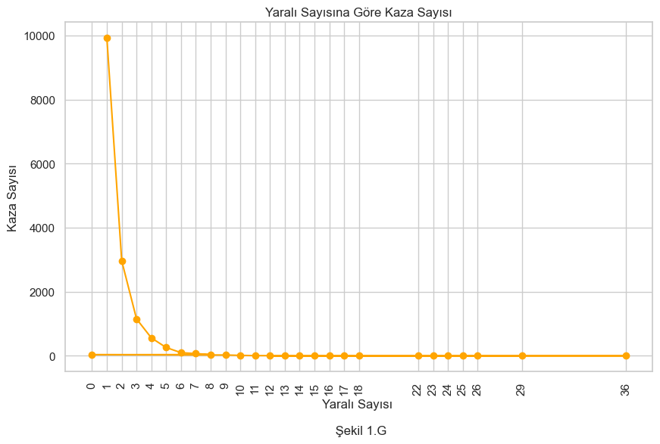

Şekil 1.G deki grafik incelendiğinde her 3 kazadan 2’sinde yaralı sayısının sadece bir olduğunu söyleyebiliriz. Geri kalan kazaların büyük çoğunluğunda da iki yaralı olduğu gözükürken yaralanma olmayan kazaların çok az olması şaşırtıcı bir sonuç olmuştur.

**4.8 Ehliyet Yılına Göre Dağılım:** Şekil 1.K da sürücüler ehliyet yılına göre gruplandırılmış ve sürücülerin ehliyet yılına göre kaza sayıları grafiksel olarak gösterilmiştir.

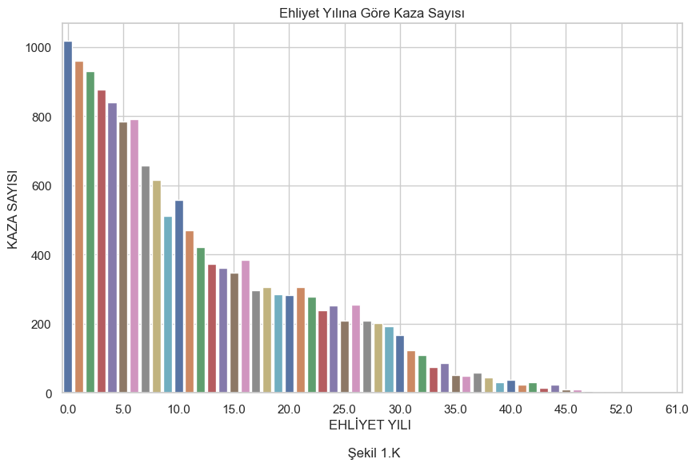

Şekil 1.K da ki grafik incelendiğinde genel olarak sürücülerin tecrübesi arttıkça kaza sayısının azaldığı görülmüştür. En fazla kaza henüz ehliyet alalı 1 yıl bile olmamış acemi sürücülerden kaynaklanmıştır.

**5. KORALASYON ANALİZİ**

Bu bölümde veri setimizdeki bazı sütunlar üzerinde korelasyon analizi yapılarak degişkenler arasındaki ilişki incelenmiştir.

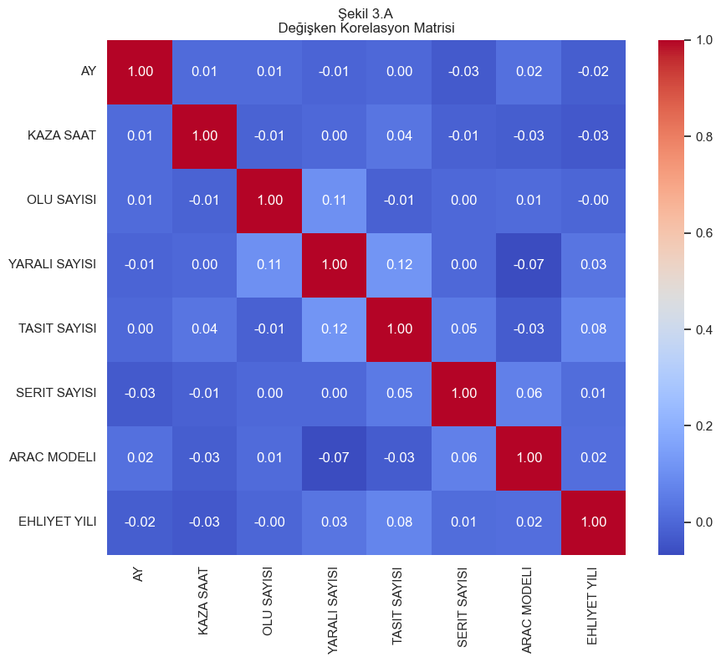**5.1 Korelasyon Matrisi:** Şekil 3.A’da korelasyon matrisi gösterilmektedir. Bu matris veri setindeki sayısal değerler arasındaki korelasyon katsayılarını gösterir.

Bu matrise baktığımızda bu veri setinde kayda değer bir korelasyon ilişkisi görememekteyiz.

**6. ÇİFT DEĞİŞKENLİ ANALİZLER ve SONUÇLARI**

Bu bölümde çift değişkenli analizler yapılmış bu analizler grafiksel olarak gösterilmiş ve bu analizler sonucunda elde edilen bulgular özetlenmiştir.

**6.1 Kaza Nedenine Göre Ölüm Sayıları:** Şekil 2.A da trafik kaza nedenlerine göre ölüm sayılarını gösteren sütun grafiği verilmiştir.

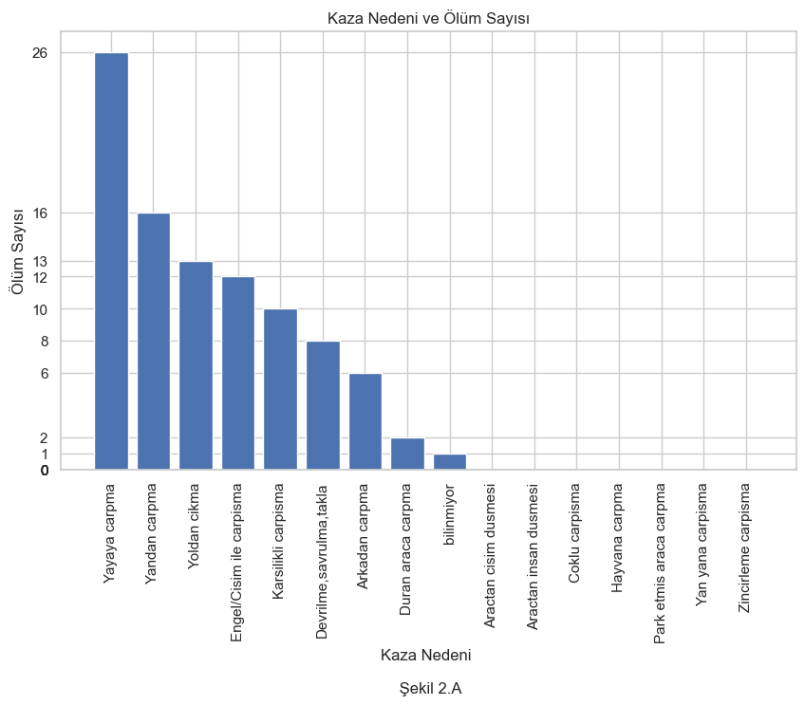

Şekil 2.A da ki grafik incelendiğinde en fazla ölümle sonuçlanan kaza nedeni 26 ölüm ile yaya çarpmak olarak kayıtlara geçmiştir. Bu sayı toplam ölümlerin %27.66’sını kapsamaktadır. 2. Sırada 16 ölüm (%17.02) ile yandan çarpma gelmektedir. Bu sayıları 13 ölüm (%13.83) ile yoldan çıkma 12 ölümle (%12.77) Engel/Cisim ile çarpışma 10 ölüm (%10.64) ile karşılıklı çarpışma 8 ölüm (%8.51) ile Devrilme/savrulma/takla 6 ölüm (%6.38) ile Arkadan çarpma ve son olarak da 2 ölümle(%2.13) duran araca çarpma takip etmektedir.

**6.2 Kaza Nedenine Göre Yaralı Sayıları:** Şekil 2.A da trafik kaza nedenlerine göre yaralı sayılarını gösteren sütun grafiği verilmiştir.

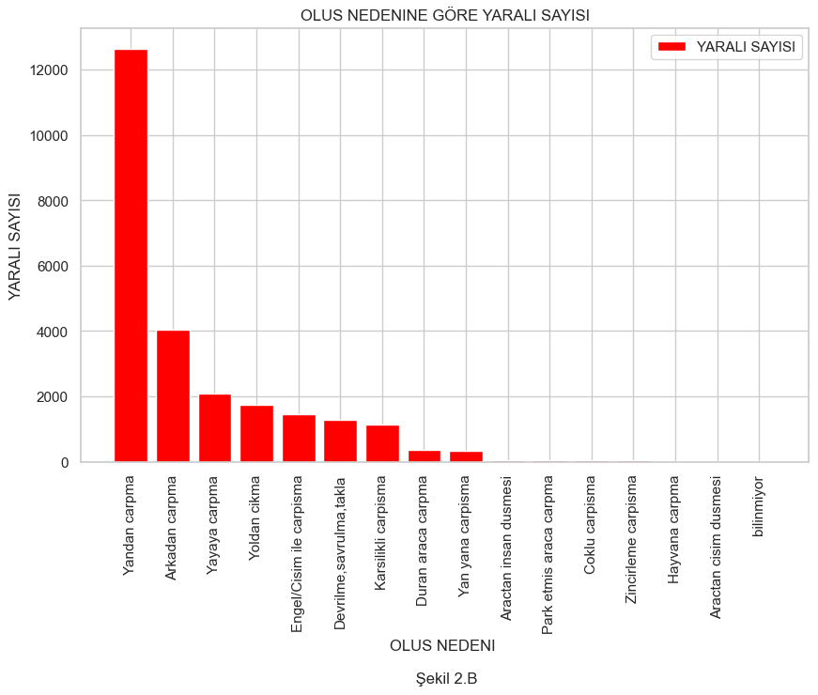

Şekil 2.B deki Grafiğe Göre yaralanmanın en fazla olduğu ilk 3 neden ilk sırada 12000’den fazla yaralanma ile Yandan çarpma ikinci sırada yaklaşık 4000 yaralanma ile arkadan çarpma ve 3. Sırada ise yaklaşık 2000 kaza ile yayaya çarpma gelmektedir. Şekil 2.A ve Şekil 2.B’deki grafiklere göre en fazla ölüm Yayaya çarpma nedenli kazalardan kaynaklanırken en fazla yaralanma Yandan çarpmadan kaynaklanmıştır.

**6.3 Taşıt Sayısına Göre Yaralı Sayıları:** Şekil 2.C de kazalardaki araç sayısına göre yaralı sayılarını gösteren sütun grafiği verilmiştir.

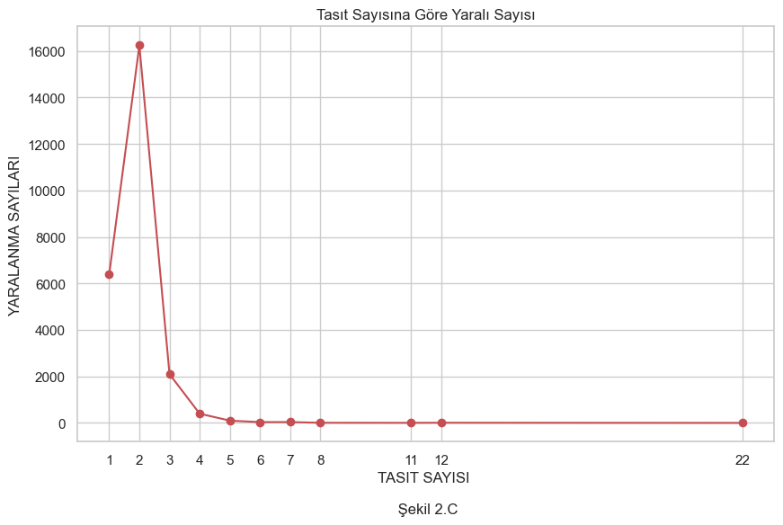

Şekil 2.C deki grafiğe göre kazalarda taşıt sayısı 2 iken 16 binden fazla yaralı vardır. Bu yaralı sayısı diğer taşıt sayılarında gerçekleşen yaralı sayılarına göre çok fazladır. Bu sayıya en yakın yaralı sayısı 6395 yaralı ile bir taşıtlı kazalardır. Bu sonucun muhtemel nedenini Aşağıdaki Şekil 2.D deki tabloyu inceleyerek anlayabiliriz.

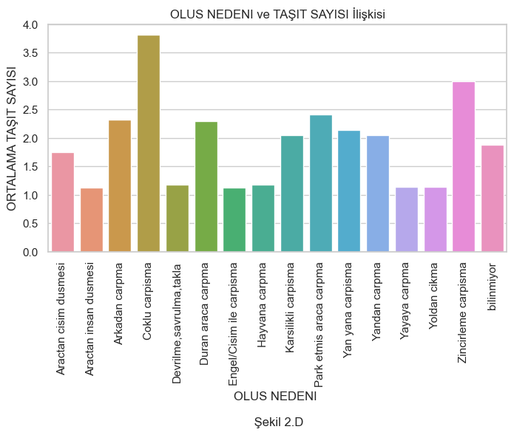

Şekil 2.D deki tabloyu incelediğimizde Ortalama 2 taşıtlı kazaların oluş nedenleri Arkadan çarpma, Yan yana çarpma, yandan çarpma ve karşılıklı çarpışmadır. Şekil 2.B deki grafiği incelerken en fazla yaralı sayısı Yandan çarpma (13bin) ve arkadan çarpma (4bin) nedenli kazalarda olduğunu öğrenmiştik. Bu sonuçlar en fazla yaralı sayısının neden 2 araçlı kazalardan kaynaklandığını açıklar niteliğindedir.

**6.3 Kazaların Oluş Nedenine Göre Ölü Sayıları:** Şekil 2.F de kazaların gerçekleşme nedenine göre ölü sayılarını gösteren pasta grafiği verilmiştir.

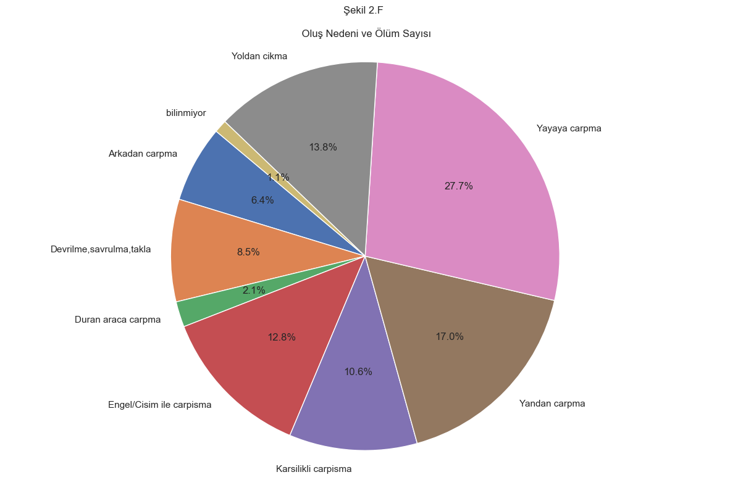

Elimizdeki 15 binden fazla kaza verisi incelendiğinde toplam ölü sayısının 94 olduğu kayıtlar geçmiştir. Bu 94 ölümün en büyük nedeni %27.7’lik bir kısımla yayaya çarpma olduğu görülmüştür. 1735yayaya çarpma kazada 26 ölüm gerçekleşmiştir. Bu oran diğer kaza nedenlerine göre çok fazladır. Yayaya çarpma kazalarının sayısı her ne kadar az olsa da çok ölümle sonuçlanması en muhtemel kaza türüdür. Yayaya çarpma kazalarını önlemek trafik kazalarında gerçekleşen ölümlerin %27.7si önlemek demektir.

**6.4 Aylara Göre Yaralı Sayısı Dağılımı:** Şekil 2.G’de kazalardaki yaralı sayısının aylara göre dağılımı gösterilmiştir.

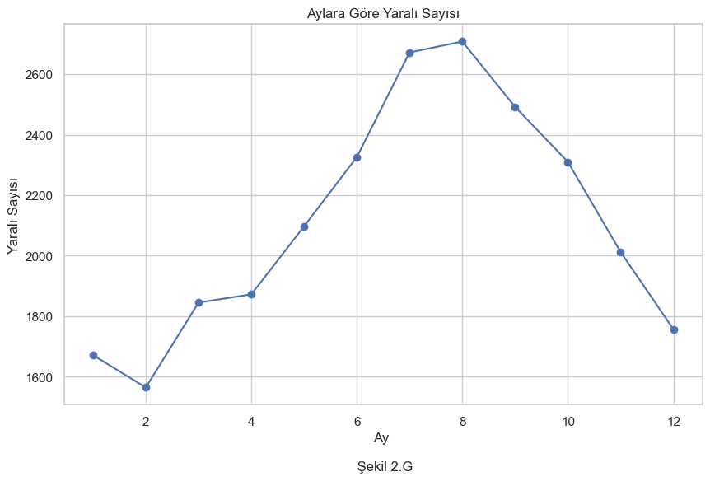

Şekil 2.G’deki grafik incelendiğinde yaz aylarına yaklaştıkça yaralanma sayısın arttığı kış aylarına yaklaştığında ise yaralı sayısında ciddi bir düşüş görülmüştür. Özellikle 7 ve 8. Ayda yaralanma sayısının bu denli fazla olmasının muhtemel nedeni bu veri setindeki verilerle anlaşılamamıştır.

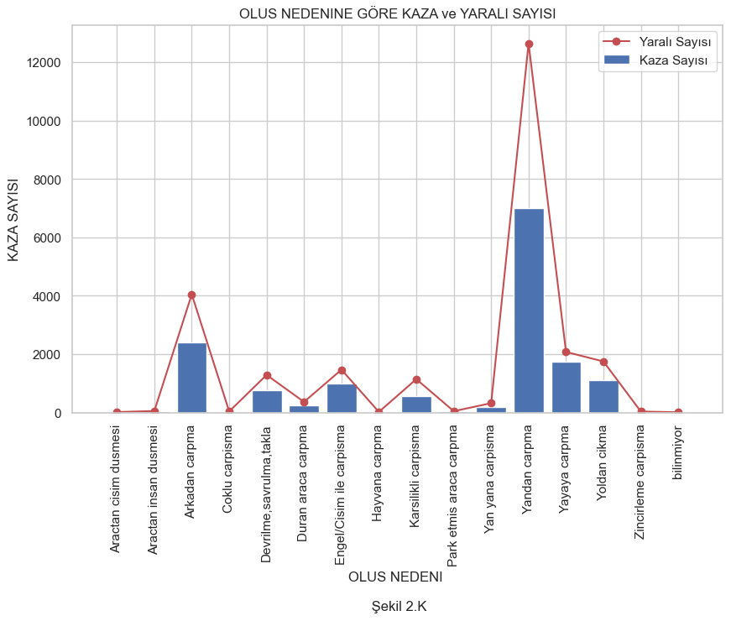**6.5 Oluş Nedenine Göre Kaza ve Yaralı Sayısı Dağılımı:** Şekil 2.K’da kazalardaki yaralı sayısının aylara göre dağılımı gösterilmiştir.

Şekil 2.K’da ki grafik incelendiğinde kazaların oluş nedenine göre kaza sayılarını ve bu kazalarda kaç yaralı olduğunu görmekteyiz bu verileri oranlarsak;

Her yandan çarpma kazası için ortalama 1.8 yaralı

Her arkadan çarpma kazası için ortalama 1.68 yaralı

Her yayaya çarpma kazası için ortalama 1.19 yaralı beklenmektedir.

Ortalama en fazla yaralı beklenen kazalar ortalama 2 yaralı ile araçtan cisim düşmesi ve ortalama 1.98 ile karşılıklı çarpışmadır. Ortalama en az yaralı beklenen kazalar ise 1.19 ile yayaya çarpma ve 1.26 ile araçtan insan düşmesinden kaynaklanmıştır.

**6.6 Eğitim Durumuna Göre Kaza ve Yaralı Sayısı Dağılımı:** Şekil 2.L’de sürücünün eğitim durumuna göre kaza sayısı ve yaralı sayısı dağılımı çizgi grafiği olarak verilmiştir.

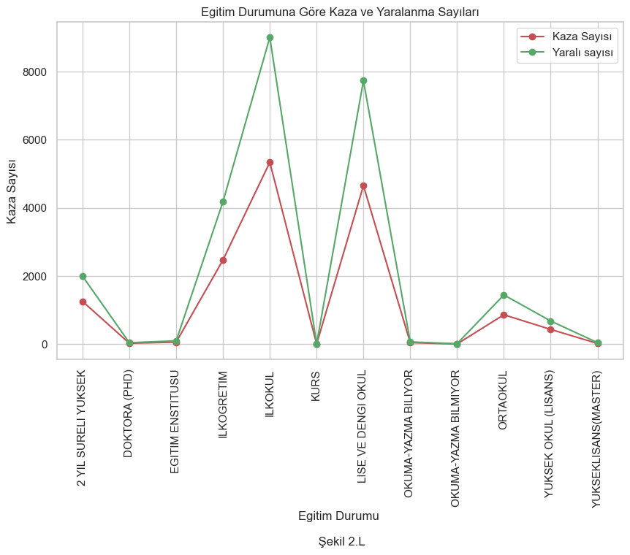

Bu grafik, eğitim durumunun kaza ve yaralanma riskini azaltabileceğini göstermektedir. Yüksek eğitimli bireyler, daha dikkatli olmaları ve trafik kurallarına daha fazla uymaları nedeniyle kazaya karışma ve kazada yaralanma olasılıkları daha düşüktür. Bununla birlikte, bu grafikte dikkate alınması gereken bazı sınırlamalar vardır. Öncelikle, elimizdeki verilerde bölgedeki insanların eğitim düzeyini bilememekteyiz. Bu nedenle, grafikten elde edilen sonuçlar kesin ve mutlak doğruluk içermez.

**6.7 Araç Sayısına Göre Kazalardaki Yaralanma Sayısı Oranı:** Şekil 2.M’de kazalardaki araç sayısına göre kaza başına ortalama kaç yaralı olduğunun dağılımı çizgi grafiği olarak verilmiştir.

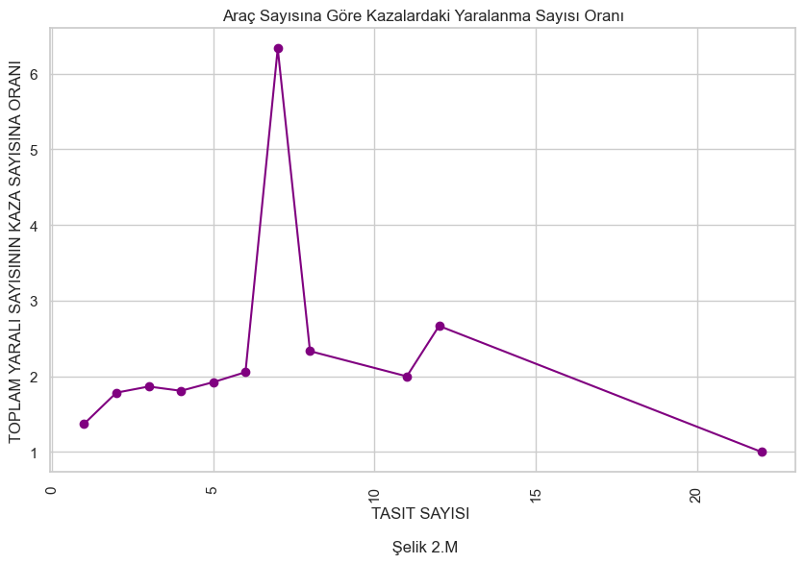

**7. GENEL ÇIKARIM VE ÖNERİLER**

Trafik kazalarının detaylı analizi, çeşitli faktörlerin etkisi altında gerçekleştiğini göstermektedir. Bu faktörler arasında zaman, kaza türleri, cinsiyet, eğitim düzeyi, taşıt sayısı ve mevsimsel etkiler ön plana çıkmaktadır.

**Öneri ve Tavsiyeler;**

**Zaman ve Kazalar Arasındaki İlişki:**

Grafikleri incelediğimizde kazaların özellikle iş çıkış saatleri olan akşam 6-8 arası saatlerde yoğunlaştığını göstermekteyiz. Bu noktada, şirket ve fabrika yöneticileri ile anlaşılıp alternatif iş çıkışı saatler belirlenebilir. Ayrıca çalışanların trafik bilincinin artırılması ve iş çıkış saatlerinde alternatif ulaşım seçeneklerinin teşvik edilmesi önemlidir. Son olarak, trafik düzenlemelerinin gözden geçirilmesi bu saatlerdeki kazaları azaltabilir.

**Kaza Nedenleri ve Önlemler:**

Trafik kazalarının nedenlerine baktığımızda Yandan çarpma, arkadan çarpma ve yayaya çarpma gibi kazalar öne çıkmaktadır. Bu nedenle, trafik altyapısının gözden geçirilmesi, sürücü eğitimlerinin güçlendirilmesi ve bu kazalara özel önleyici tedbirlerin alınması önemlidir.

**Mevsimsel Etkiler:**

Kazaların en fazla olduğu dönem yaz mevsimi olduğu belirlenmiştir. Bu dönemde özellikle tatilcileri bilgilendirmek, dikkatlerini artırmak ve güvenli sürüş alışkanlıklarını teşvik etmek adına duyurular ve eğitimler düzenlenmelidir. Ayrıca tatil yerlerinde kazaları önleyici tedbirler alınmalıdır.

**Cinsiyet ve Sürücü Davranışları:**

Kazaların %96.7 si erkek sürücüler tarafından olması, erkek sürücülerin trafik güvenliği konusunda daha fazla bilinçlendirilmesini gerektiğini gösteriyor. Eğitim kampanyaları ve sürücü davranışlarını değerlendiren programlar bu noktada etkili olabilir.

**Ehliyet Yılı ve Kazalar Arasındaki İlişki:**

Kazaları sürücülerin ehliyet yılına göre kategorize ettiğimizde acemi şoförlerin tecrübeli şoförlere kıyasla kaza yapmaya daha meyilli olduğunu söyleyebiliriz. Bu nedenle yeni ehliyet almış şoförleri trafiğe çıkma konusunda uyarmalı daha bilgilendirmeliyiz. Ayrıca acemi şoförlerin kendilerini geliştirmeleri için sürüş alanları oluşturmak kazaların önüne geçmeye büyük katkı sağlayacaktır.

**Kazalar ve Taşıt Sayısı:**

Kazaların çoğunu 2 taşıtlı kazaların oluşturması, bu tür kazaların detaylı bir şekilde incelenmesini ve önleme stratejilerinin özellikle bu alanda yoğunlaşmasını gerektirir. Çünkü, bu kazaların azaltılması genel kaza istatistiklerini olumlu yönde etkileyebilir.

**Kaza Nedenleri ve Yaralılar:**

Yandan çarpma, arkadan çarpma ve yayaya çarpma gibi kazaların öne çıkması, bu tür kazaların oluş nedenlerinin belirlenmesi ve trafik altyapısının iyileştirilmesi gerekliliğini gösterir. Trafik akışını düzenleyen önlemler, kazaların önlenmesine yardımcı olabilir. Ayrıca açık ara en fazla yaralı Yandan çarpma kazalarında olduğunu göz önüne alırsak bu kazalara önlem almak yaralanmaları büyük ölçüte azaltacaktır. Ayrıca araçların yan kısımlarını sağlamlaştırmak, dönüş ve virajlarda önlemler almak yaralanmaların önüne geçebilir.

**Ölümle Sonuçlanan Kazalar:**

Kazalardaki ölüm sayılarına baktığımızda en fazla ölüm 26 ölüm ile yayaya çarpmadır. Yani yayaya çarpma kazalarına önlem almak demek ölümlerin yaklaşık 3’te 1 ne önlem almak demektir. Şoförlerin yayaya dikkat etmesi konusunda bilinçlendirmek, yaya geçitlerini arttırmak, yayaları yaya geçidi kullanmaları konusunda bilgilendirmek bu kazaları önlemek için önemli adımlar olabilir.

**Sonuç:**

Trafik güvenliği, karmaşık bir konu olup, çeşitli faktörlerin etkileşimine bağlıdır. Veri seti üzerinde yapılan analizler, daha güvenli bir trafik ortamı oluşturmak için hedeflenmiş stratejilerin belirlenmesine yardımcı olabilir. Ancak, bu stratejilerin uygulanabilirliği, yerel koşullar, kültür ve altyapı gibi faktörlere bağlı olarak dikkatlice değerlendirilmelidir.

**KAYNAKLAR:**

Kayseri’de gerçekleşen kazaların verilerinin bulunduğu _Trafik_Kaza_Verileri_ isimli Excel dosyası.

EMRE KAAN ARSLAN

191001017